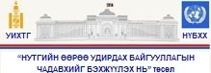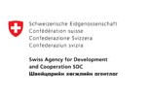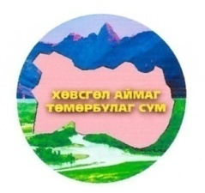
УИХ-ЫН ТАМГЫН ШВЕЙЦАРИЙН ХӨГЖЛИЙН ТӨМӨРБУЛАГ СУМЫН НҮБ-ЫН ХӨГЖЛИЙН
ГАЗАР АГЕНТЛАГ ИТХ ХӨТӨЛБӨР

ХӨВСГӨЛ АЙМГИЙН ТӨМӨРБУЛАГ СУМЫН
ИРГЭДИЙН ТӨЛӨӨЛӨГЧДИЙН ХУРАЛ

“ИРГЭНИЙ ОРОЛЦОО” ТЭТГЭЛЭГТ
ХӨТӨЛБӨРИЙН ХЭРЭГЖИЛТИЙН
ТАЙЛАН
/2015.10.01-2016.01.20/

2016.01.20

Хөвсгөл аймгийн Төмөрблуаг сумын ИТХ-ын “Иргэдийн оролцоог дэмжих
замаар сонгуульт төлөөлөгчдийн хариуцлагыг нэмэгдүүлэхэд
дэмжлэг үзүүлэх” тэтгэлэгт хөтөлбөрийг хэрэгжүүлэх төслийн
багийн ажлын хэрэгжилтийн явцын тайлангийн зурагжуулалт
/2015.10.01-2016.01.20/

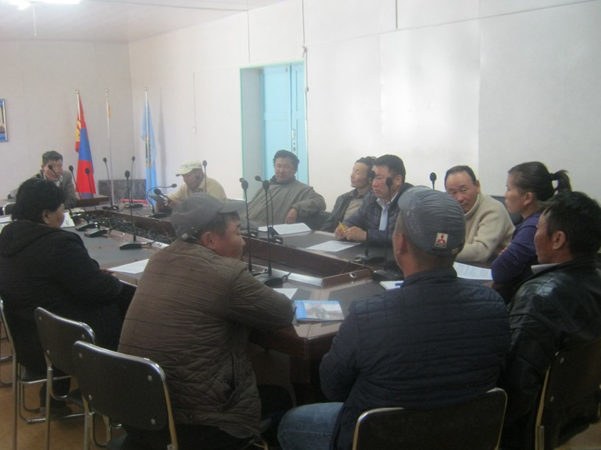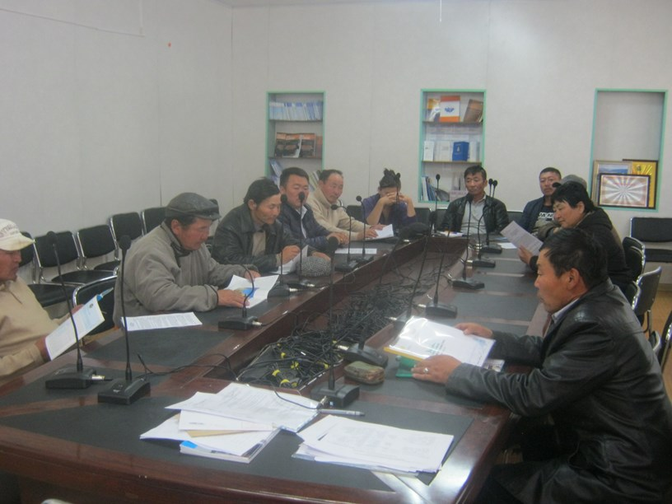
ИТХ-ын төлөөлөгчид, ажлын хэсгийн танилцуулгын сургалт /2015.10.05/

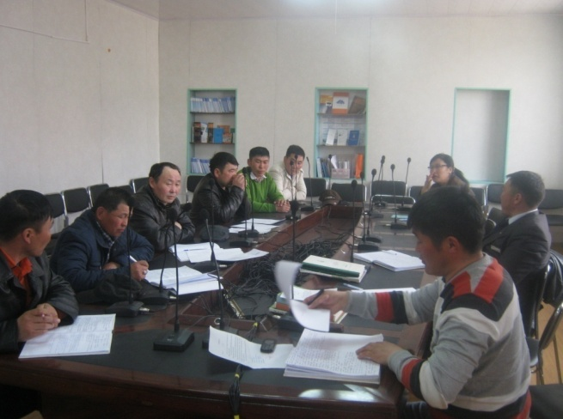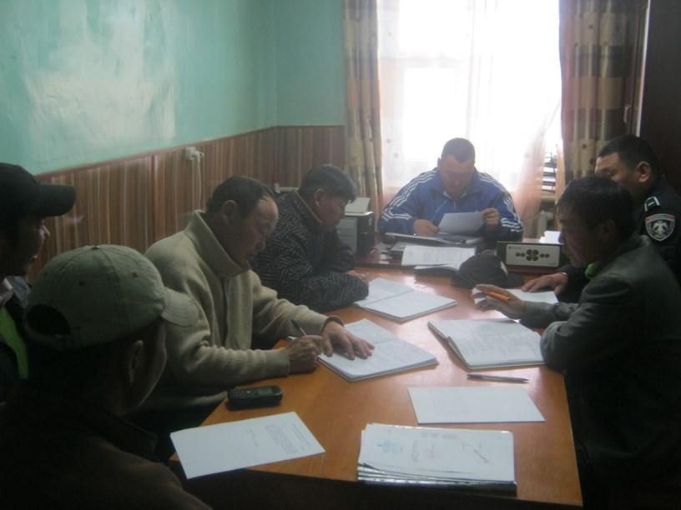
ИТХ-ын төслийн багийн ажлын хэсгийн боон ИТХ-ын Тэргүүлэгчдийн
хурлын үеэр /2015.10.15-2015.10.27/

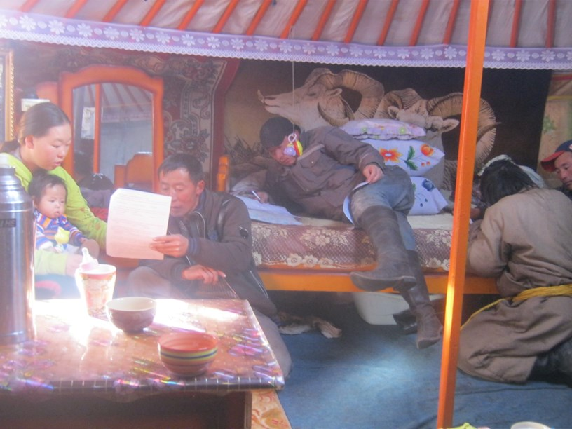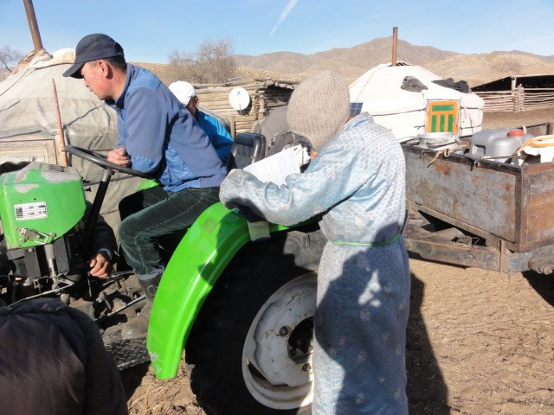
Багуудад явуулсан “Санал асуулга”-ын үеэр /2015.10.27-11.11/

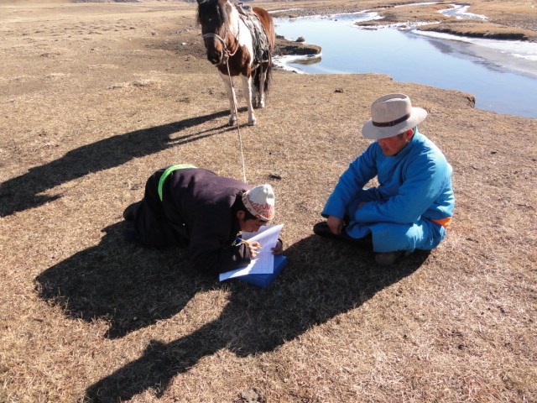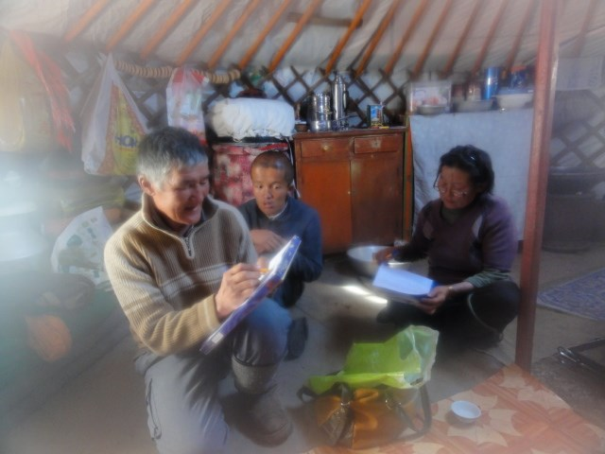

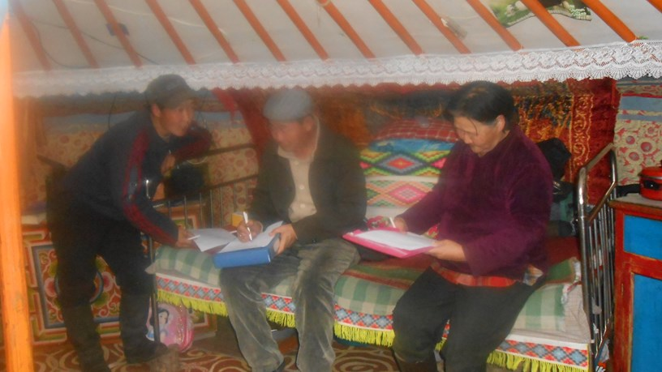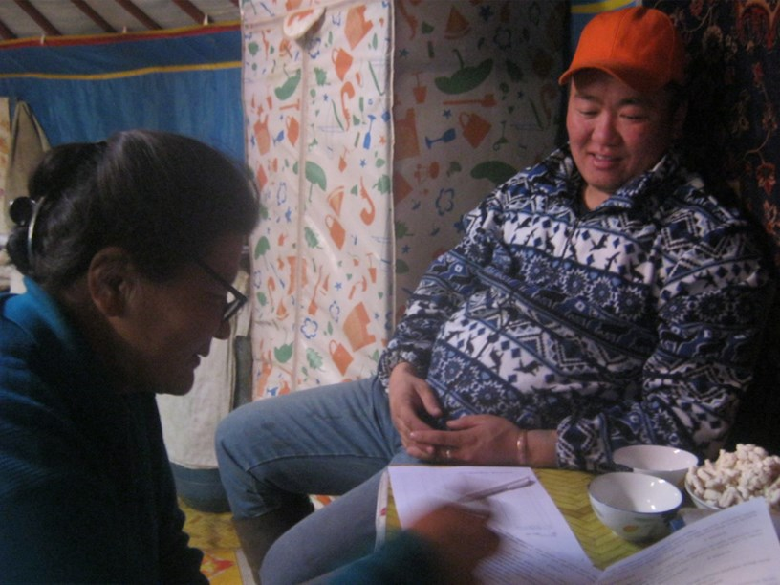
Санал асуулга авах үеэр /5 багийн 335 өрхөд очиж санал авав./

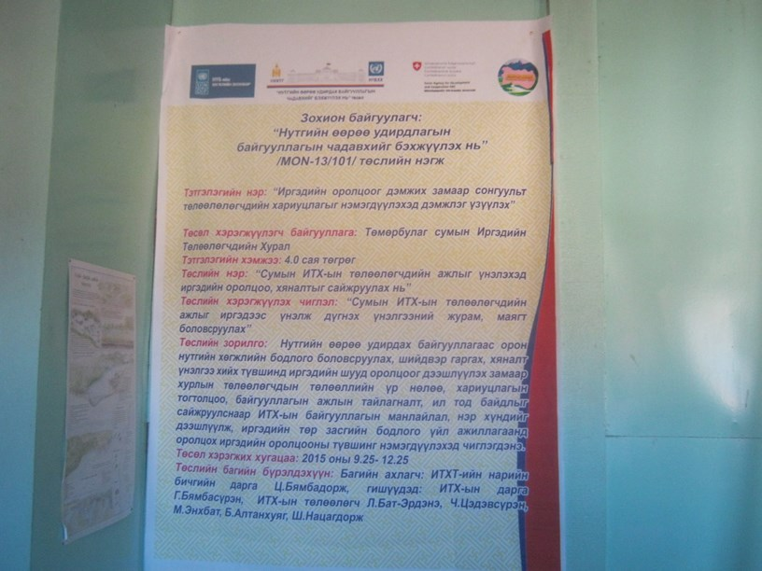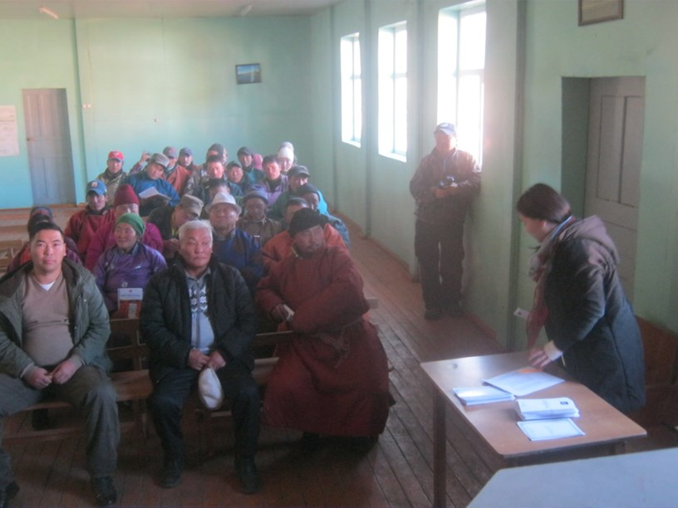
Төслийн нээлт, танилцуулга /2-р багийн иргэдэд 2015.11.03/
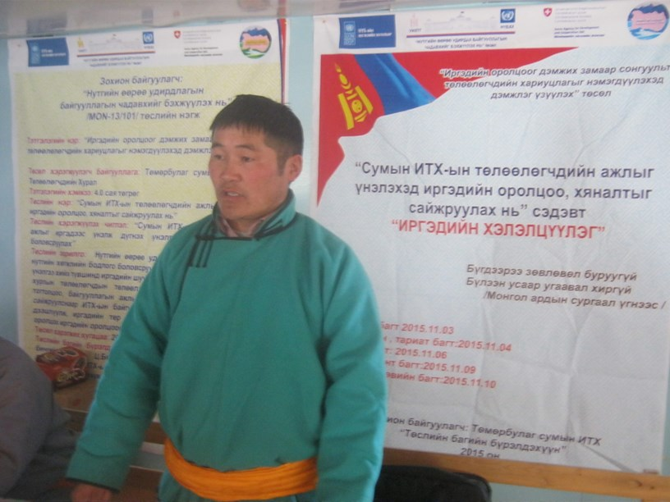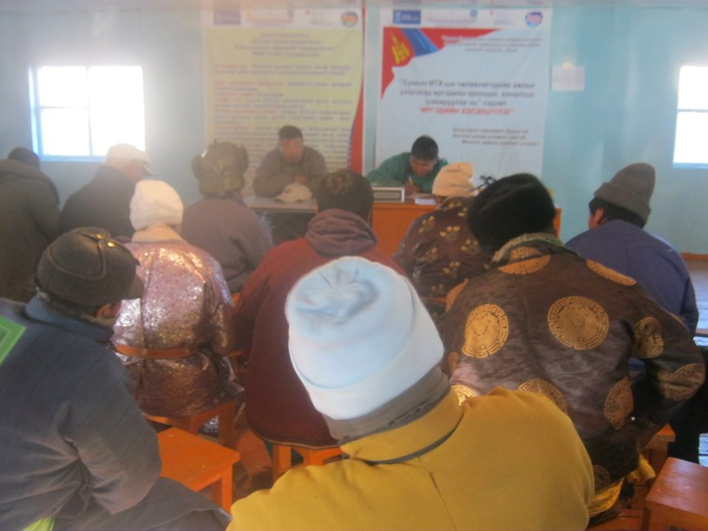
Төслийн нээлт, танилцуулга /3-р багийн иргэдэд 2015.11.04/
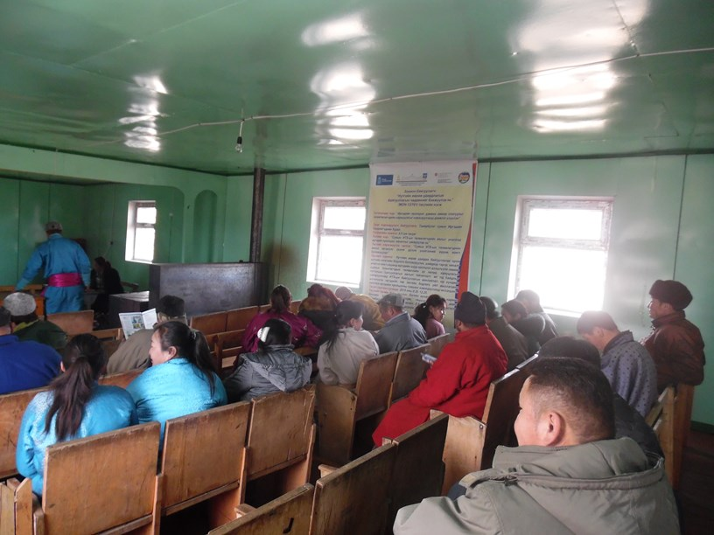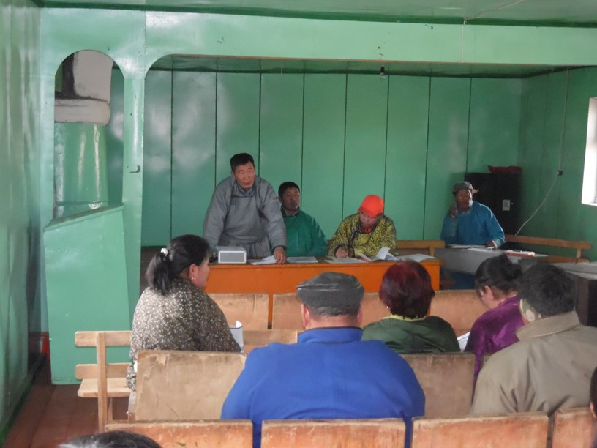
Төслийн нээлт, танилцуулга /4-р багийн иргэдэд 2015.11.06/

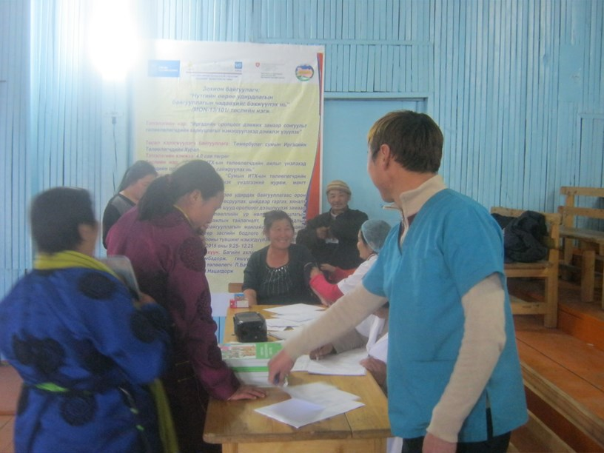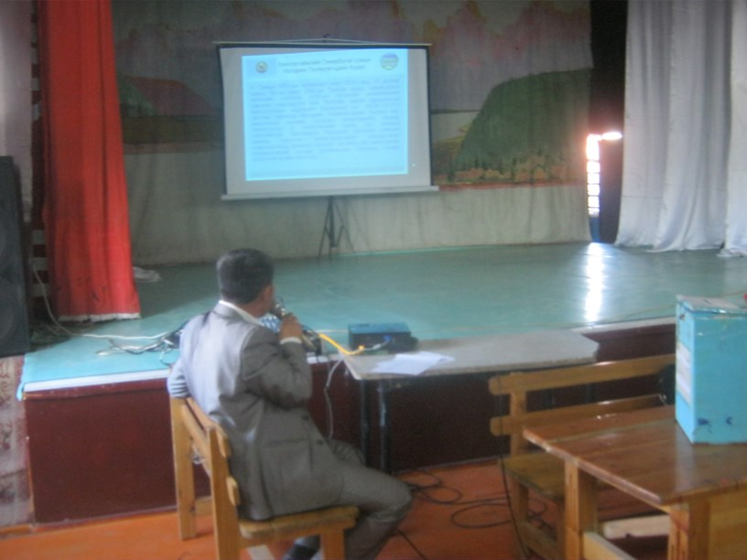
Төслийн нээлт, танилцуулга /1-р багийн иргэдэд 2015.11.09/
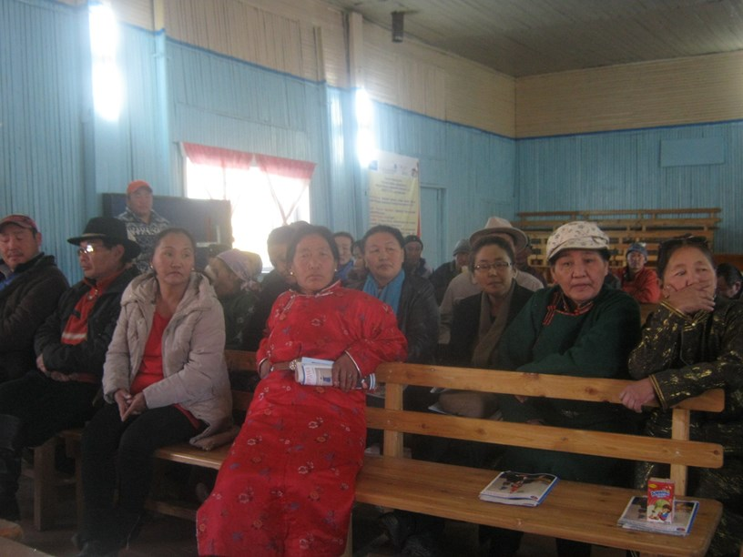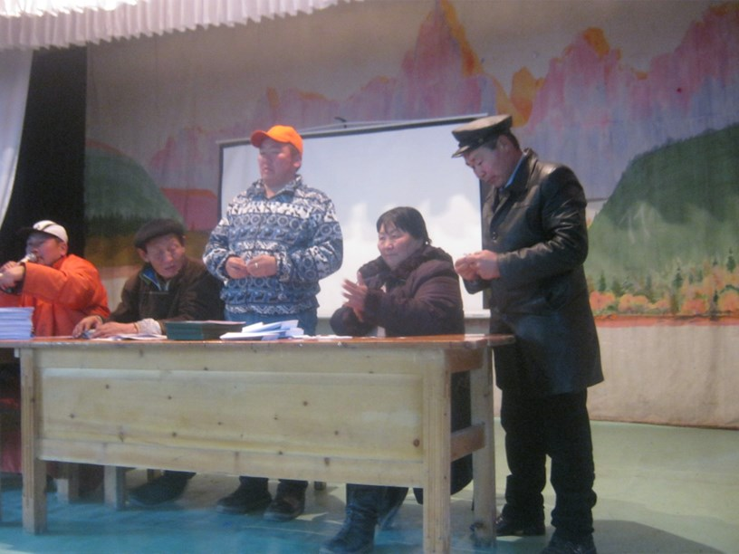
Төслийн нээлт, танилцуулга /5-р багийн иргэдэд 2015.11.13/
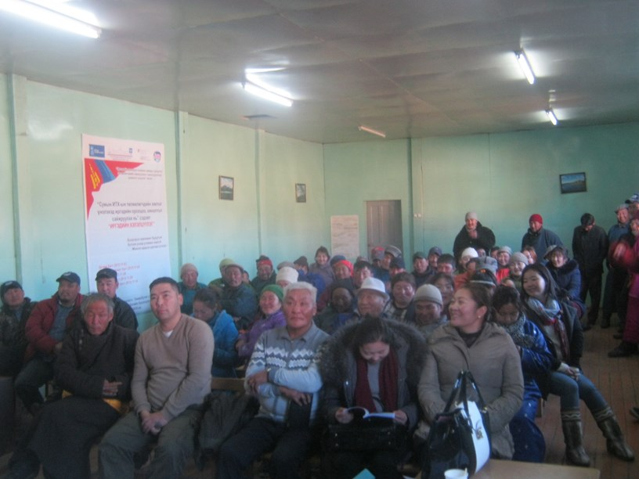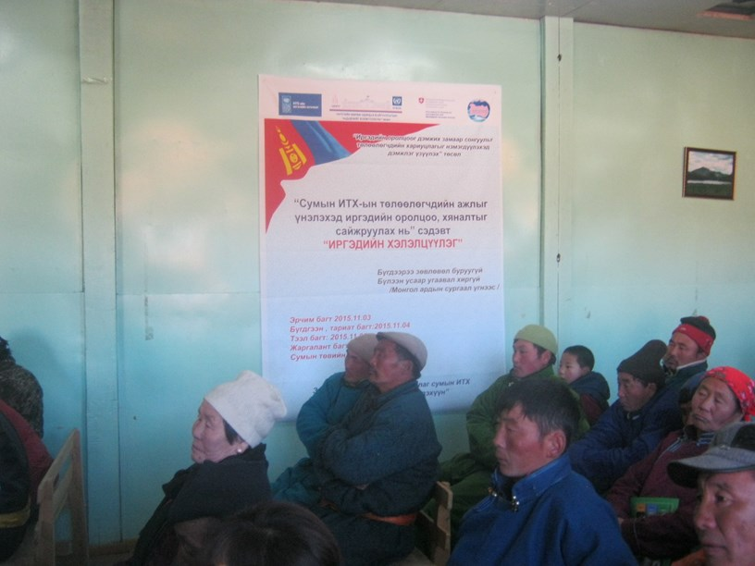
Төслийн хэлэлцүүлэг /2-р багийн иргэдэд 2015.11.03/
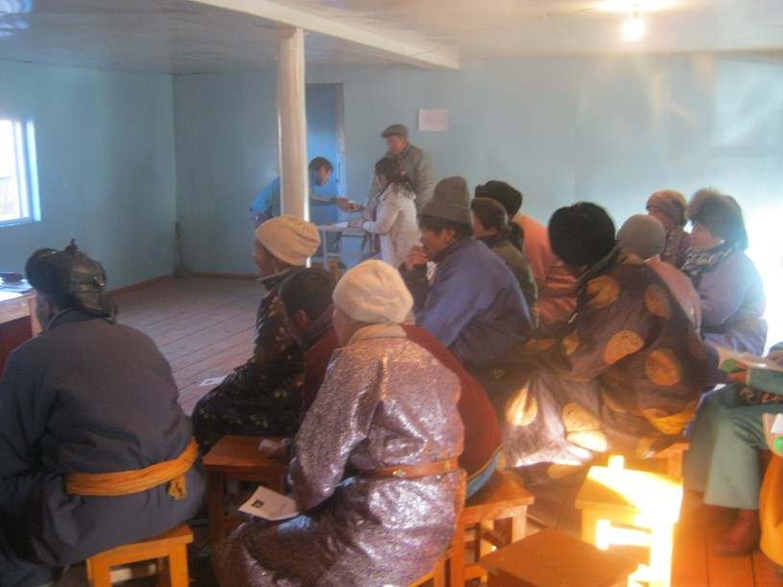
Төслийн хэлэлцүүлэг /3-р багийн иргэдэд 2015.11.04/
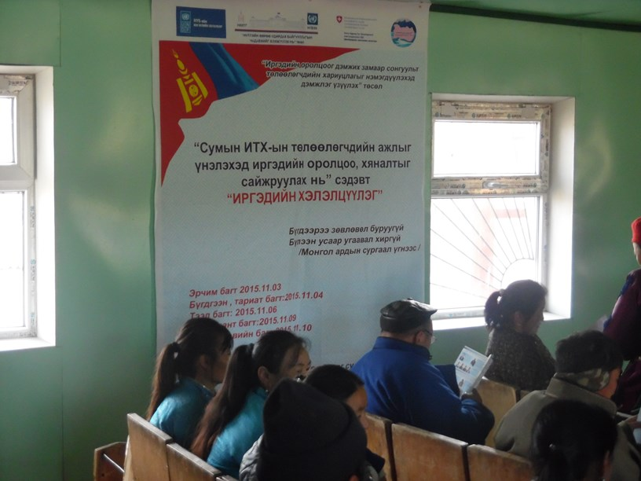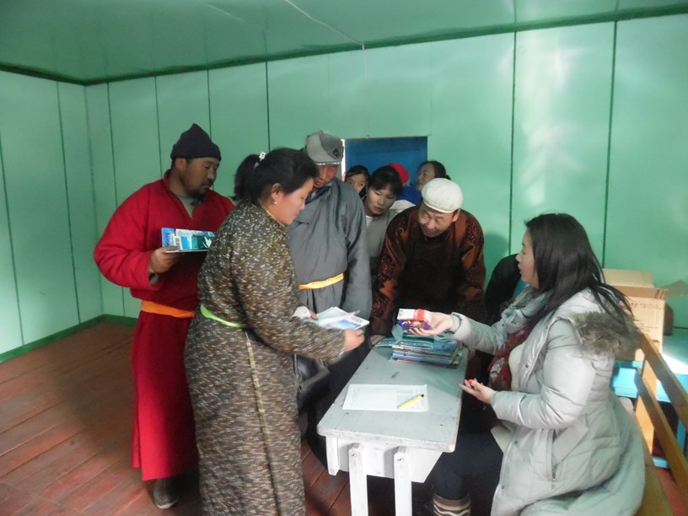
Төслийн хэлэлцүүлэг /4-р багийн иргэдэд 2015.11.06/
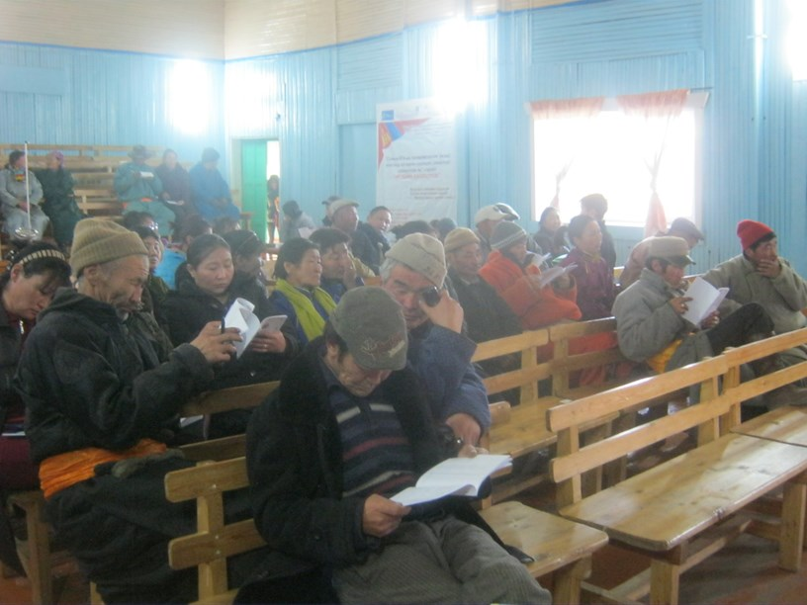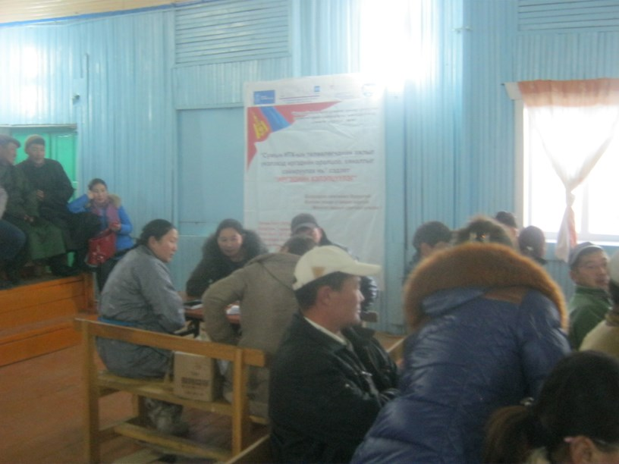
Төслийн хэлэлцүүлэг /1-р багийн иргэдэд 2015.11.09/

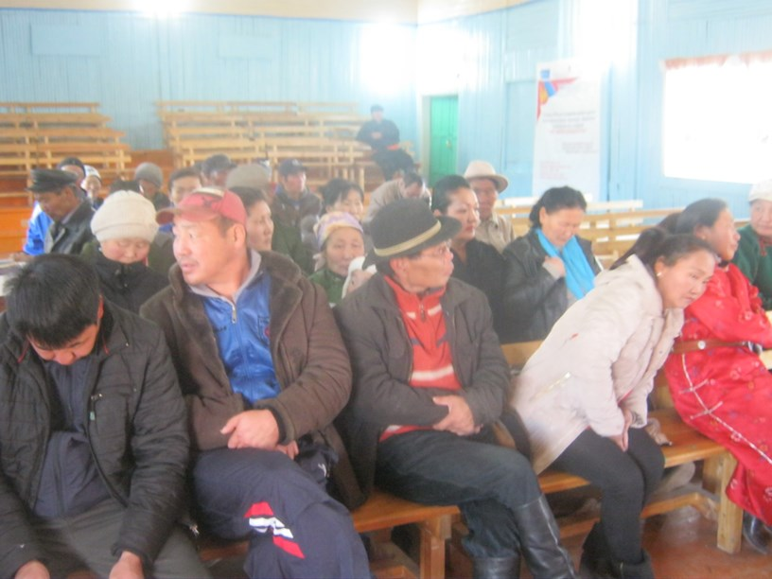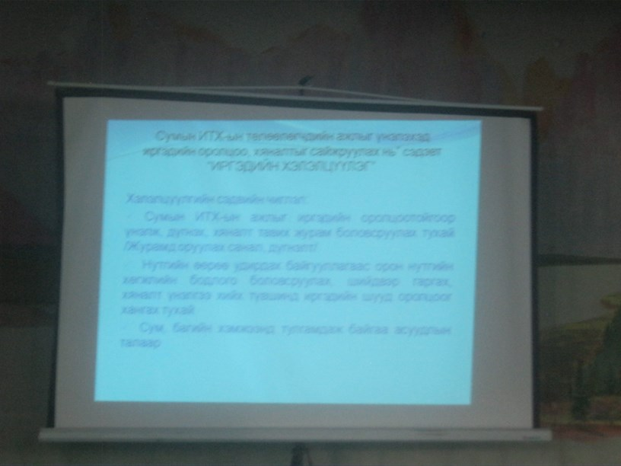
Төслийн хэлэлцүүлэг /5-р багийн иргэдэд 2015.11.13/
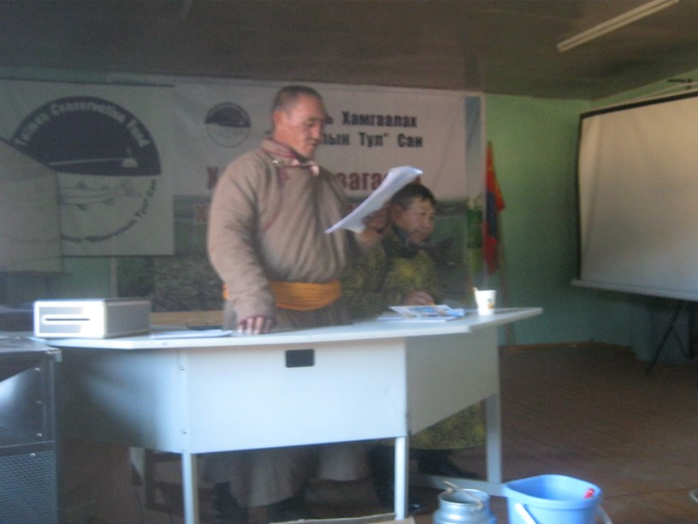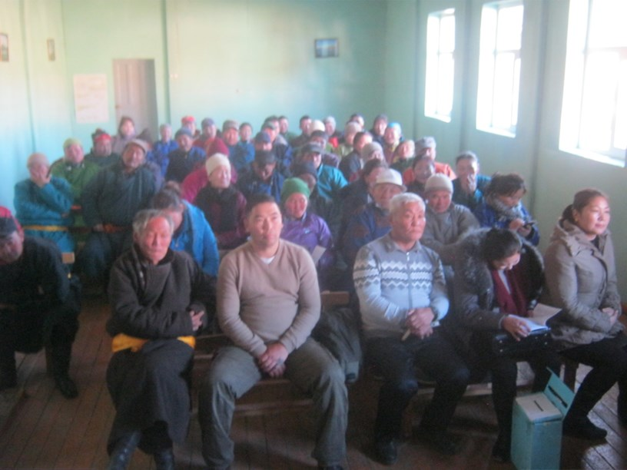
Багийн ИНХ-аас “Иргэний оролцооны танхим” байгуулж, “Иргэний зөвлөл байгуулах“ шийдвэрийг батлав / 2-р багийн ИНХ-ын үеэр 2015.11.03 /
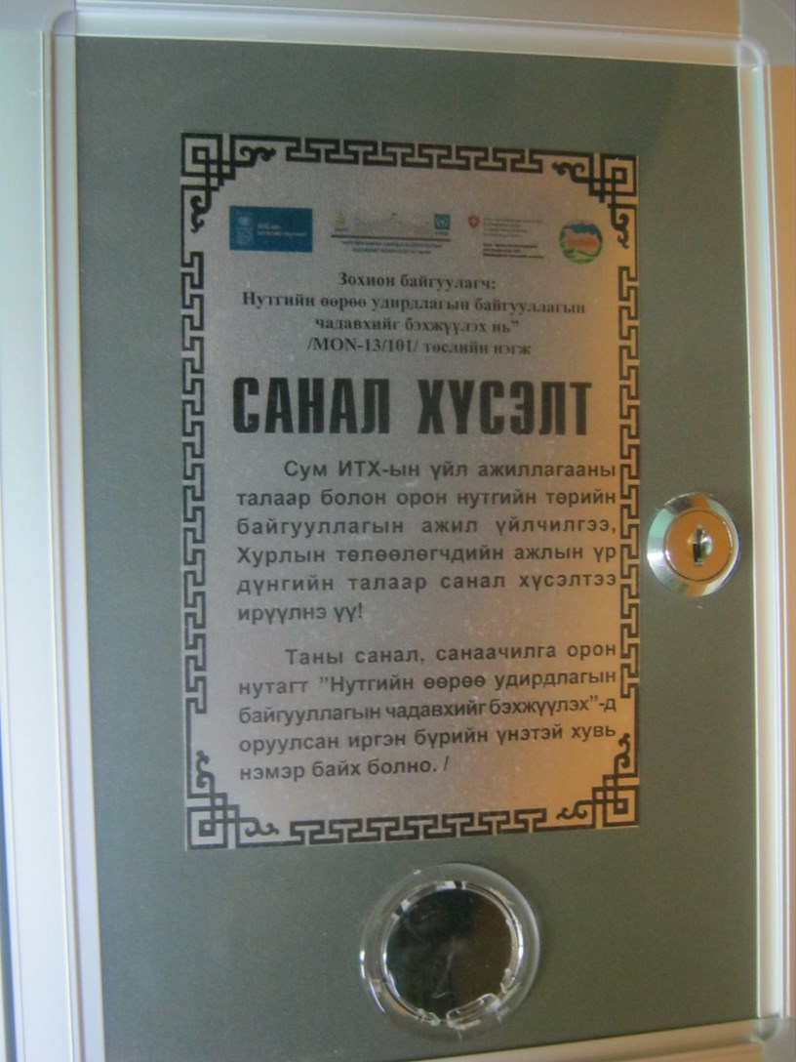
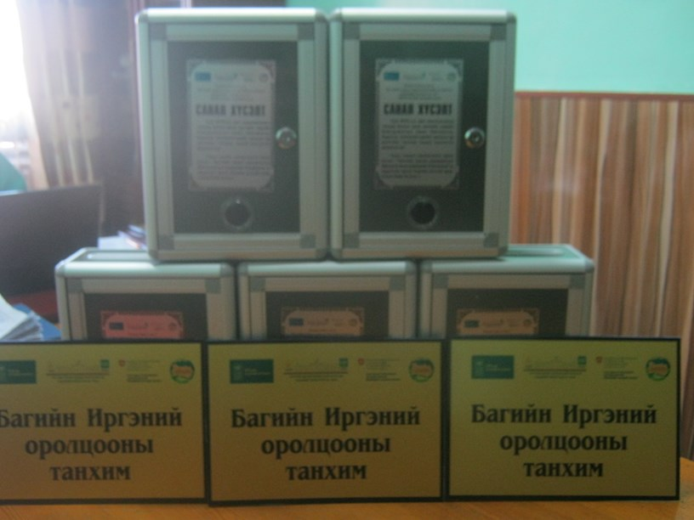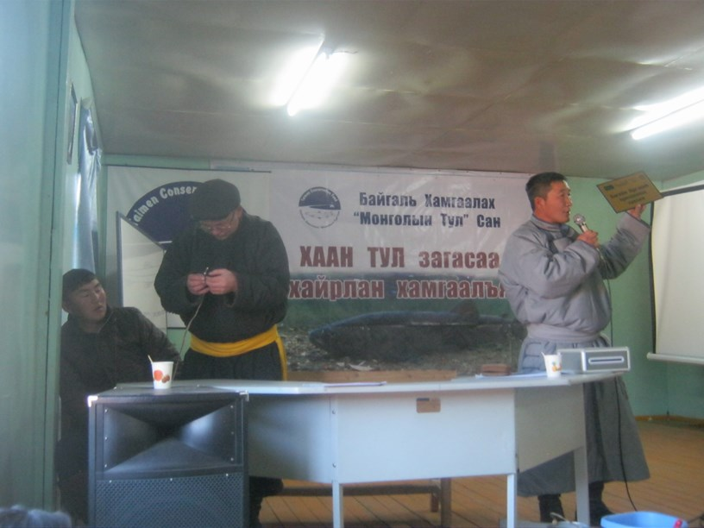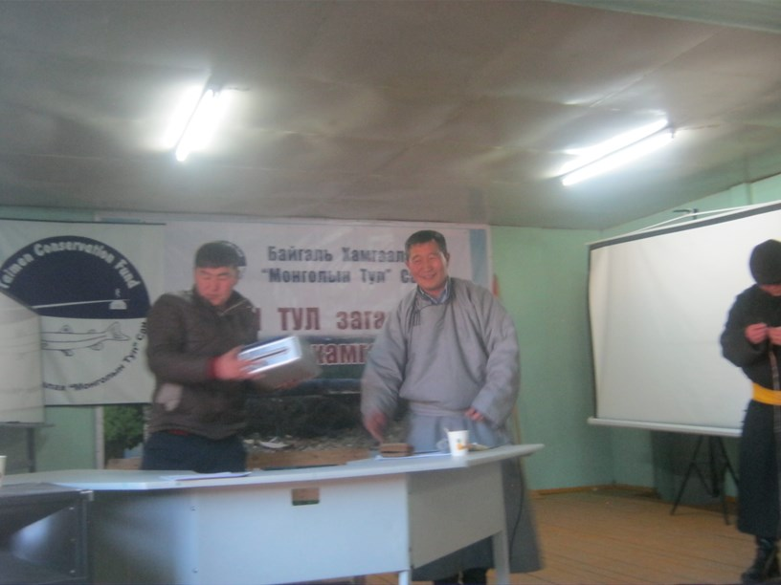
Багийн Иргэний танхимыг хаягжуулж, ”санал хүсэлтийн хайрцаг”-тай болгов.
/2-р багт 2015.11.03/
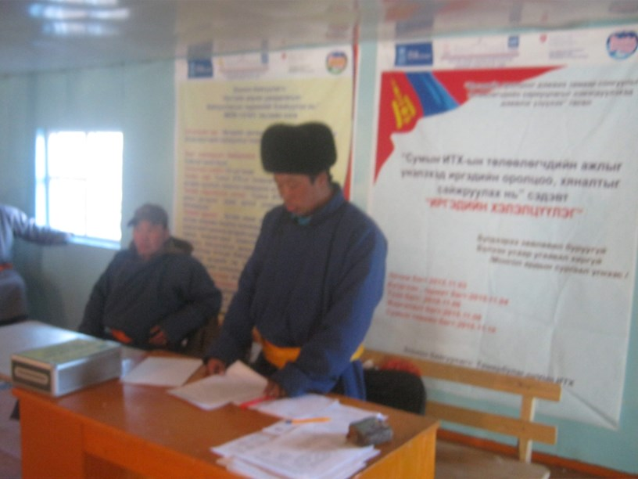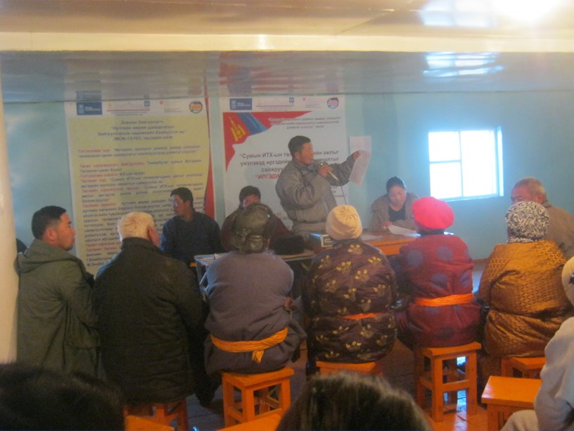
Багийн ИНХ-аас “Иргэний оролцооны танхим” байгуулж, “Иргэний зөвлөл байгуулах“ шийдвэрийг батлав / 3-р багийн ИНХ-ын үеэр 2015.11.04 /
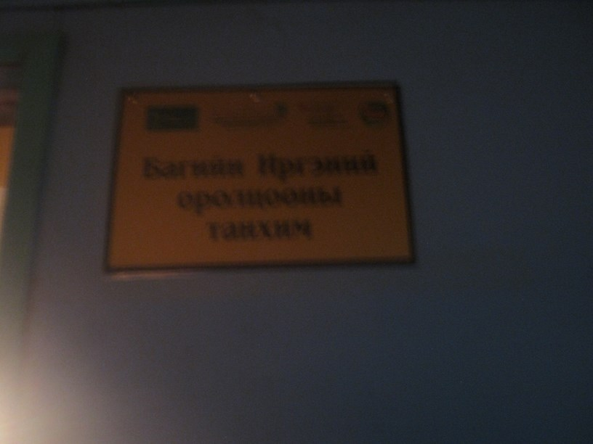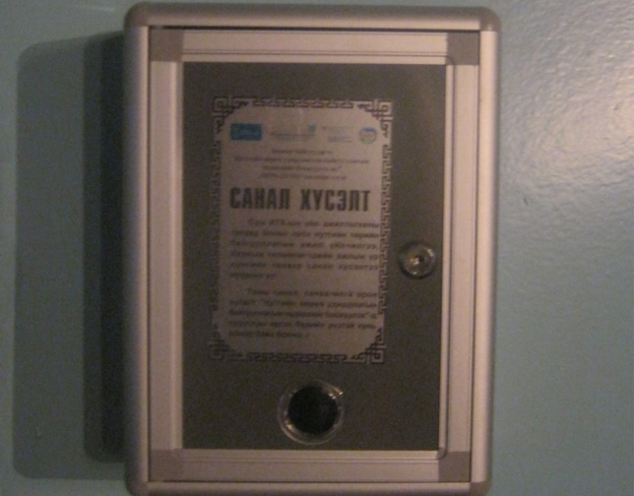
3-р багийн Иргэний танхимыг хаягжуулж, санал хүсэлтийн хайрцаг байрлуулав. /2015.11.04/
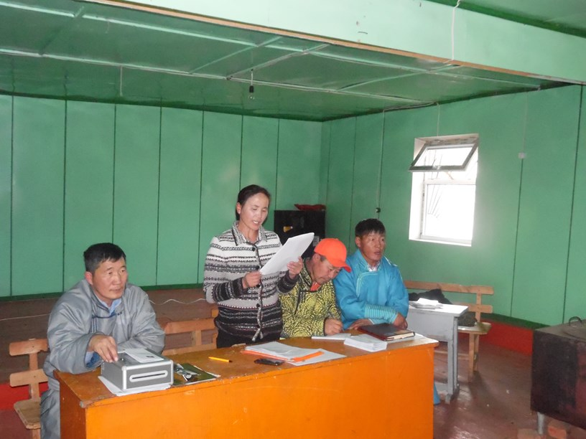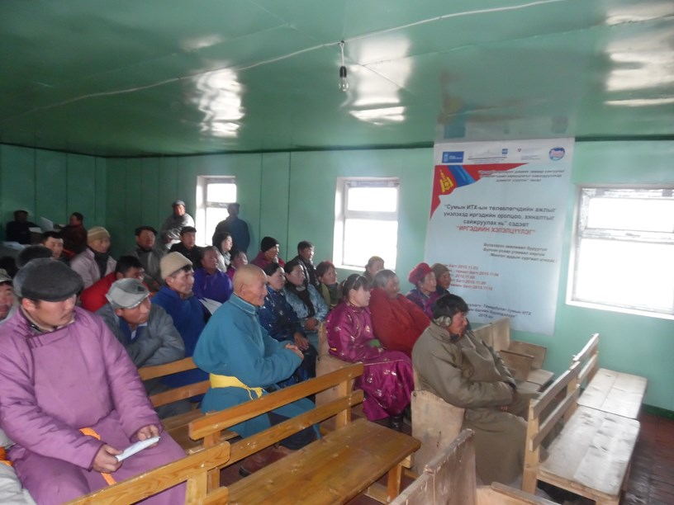
Багийн ИНХ-аас “Иргэний оролцооны танхим” байгуулж, “Иргэний зөвлөл байгуулах“ шийдвэрийг батлав / 4-р багийн ИНХ-ын үеэр 2015.11.06 /
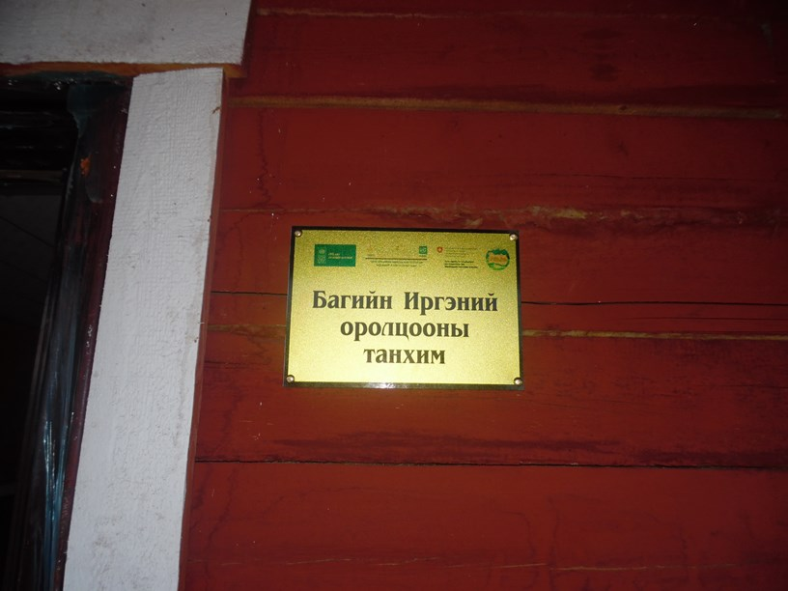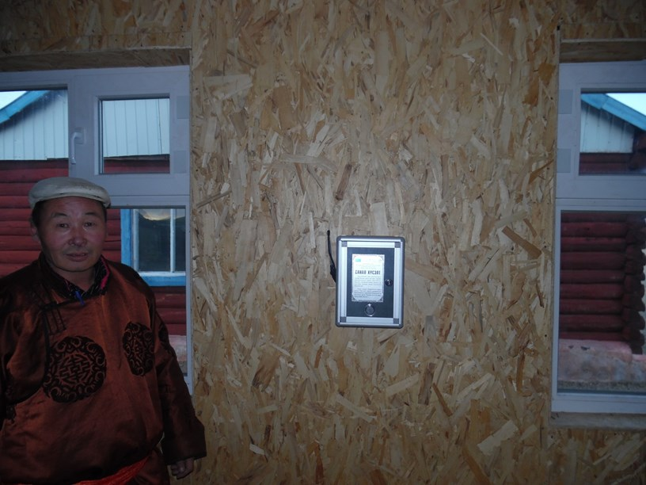
4-р багийн Иргэний танхимыг хаягжуулж, санал хүсэлтийн хайрцаг байрлуулав. /2015.11.06/
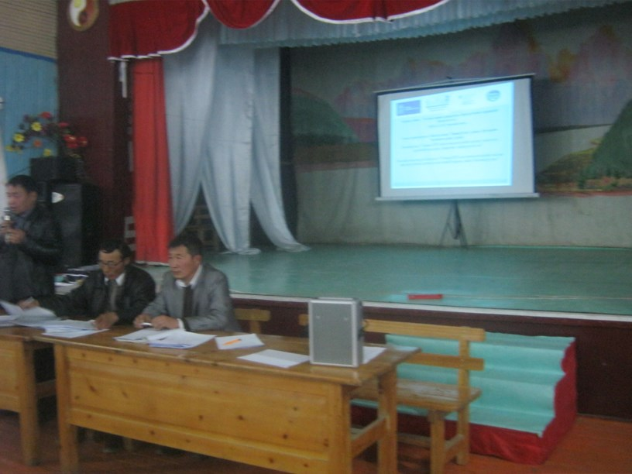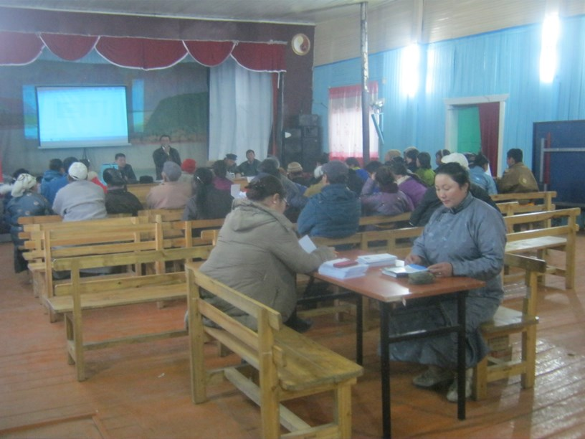
Багийн ИНХ-аас “Иргэний оролцооны танхим” байгуулж, “Иргэний зөвлөл байгуулах“ шийдвэрийг батлав. Санлын хайрцаг өгөв. / 1-р багийн ИНХ-ын үеэр 2015.11.09 /
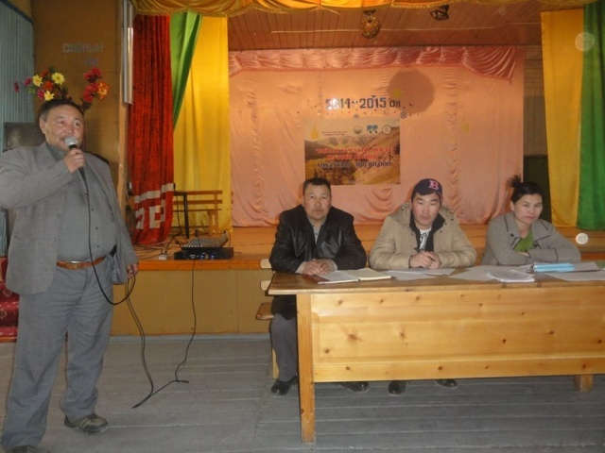
5-р багийн ИНХ-аас “Иргэний оролцооны танхим” байгуулж, “Иргэний зөвлөл байгуулав
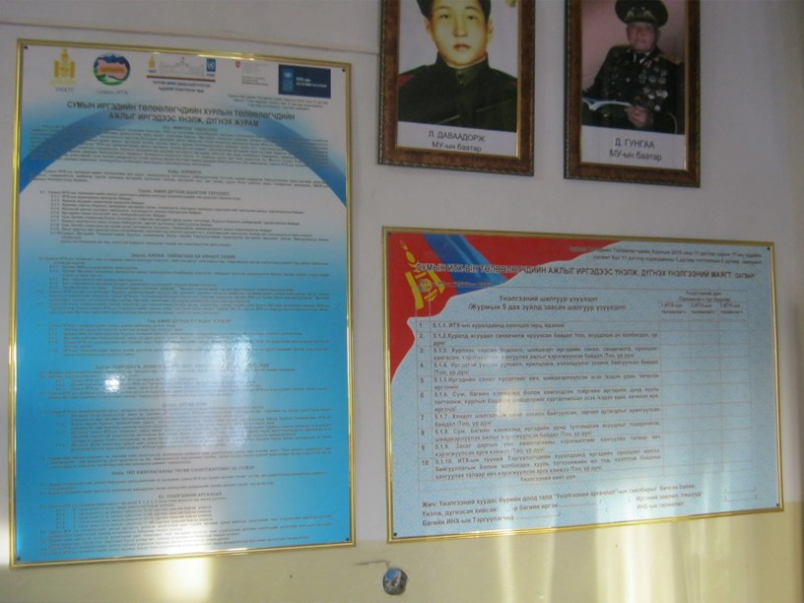. 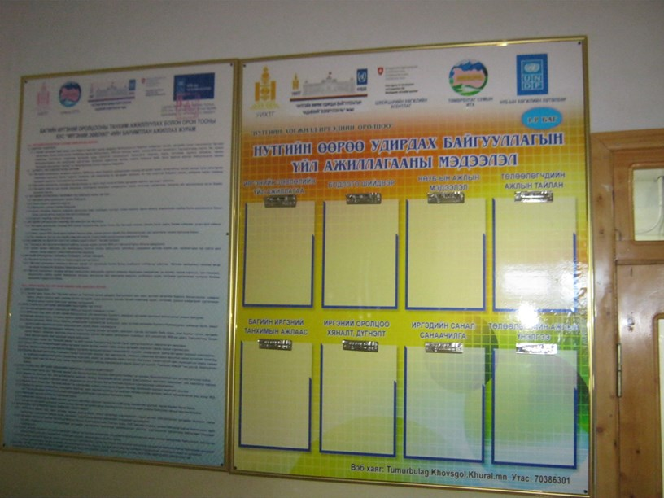
Иргэний оролцоо төслйин сайн туршлага, мэдэллийн самбар/1-р багийн иргэний танхим/
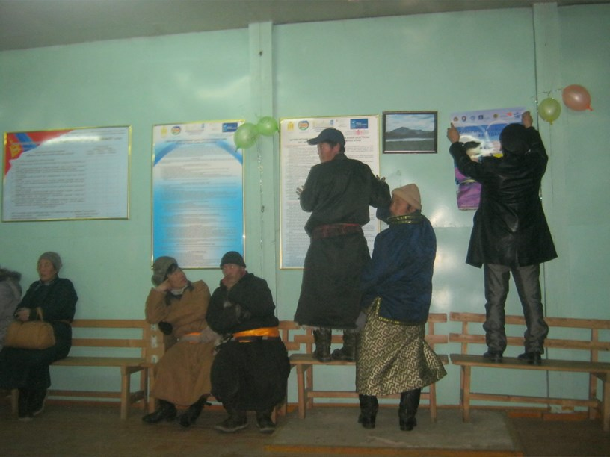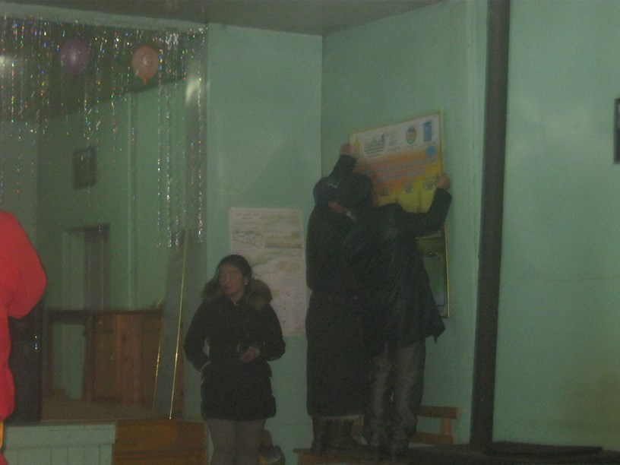
Иргэний оролцоо төслйин сайн туршлага, мэдэллийн самбар/2-р багийн иргэний танхим/
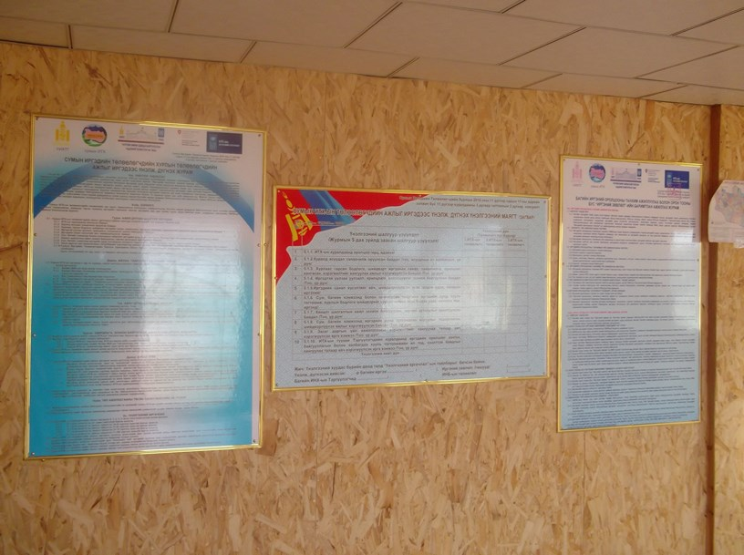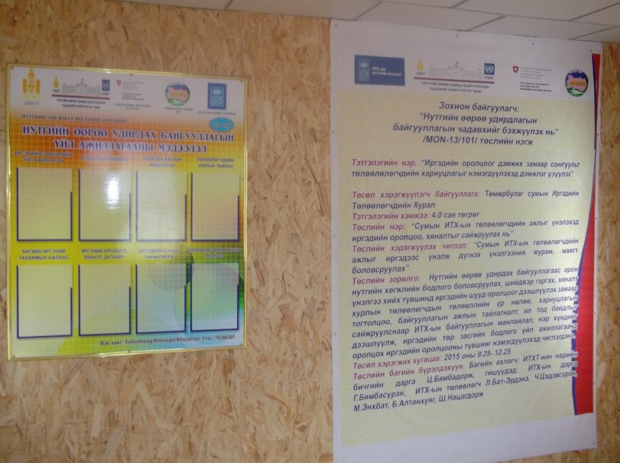
Иргэний оролцоо төслйин сайн туршлага, мэдэллийн самбар/4-р багийн иргэний танхим/
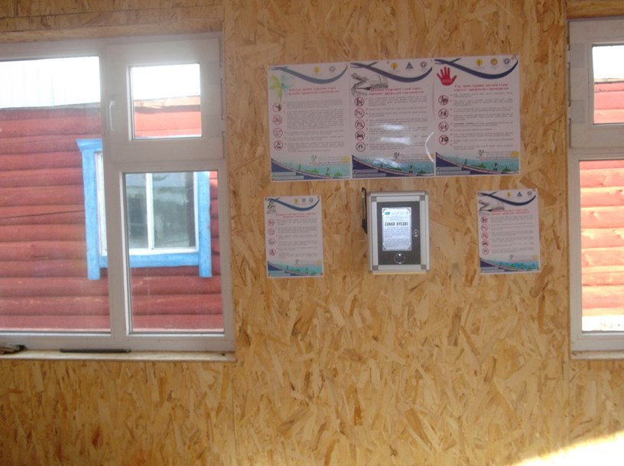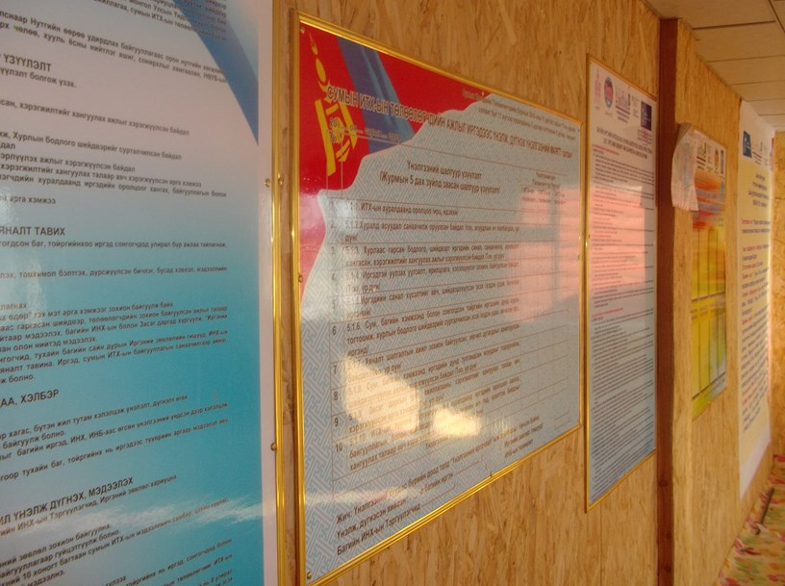
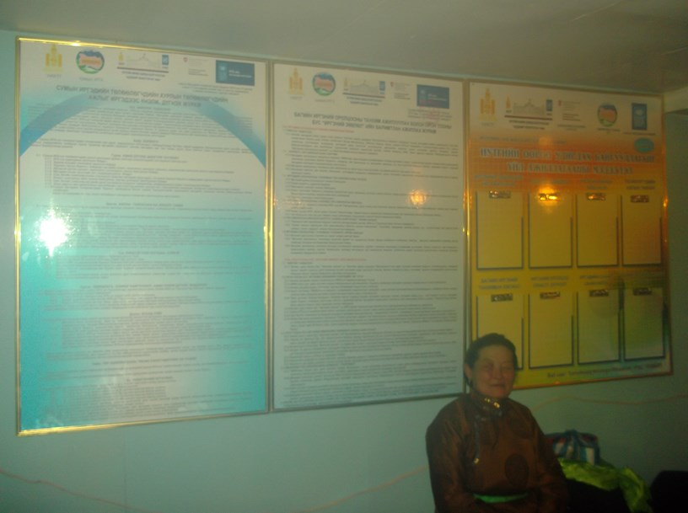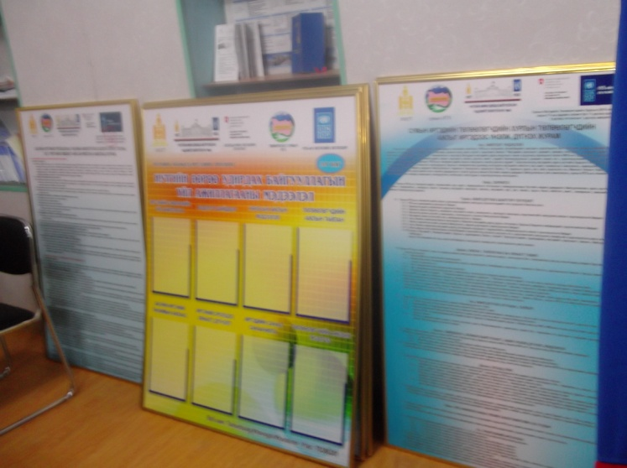
Иргэний оролцоо төслйин сайн туршлага, мэдэллийн самбар /3,5-р багийн Иргэний танхим/
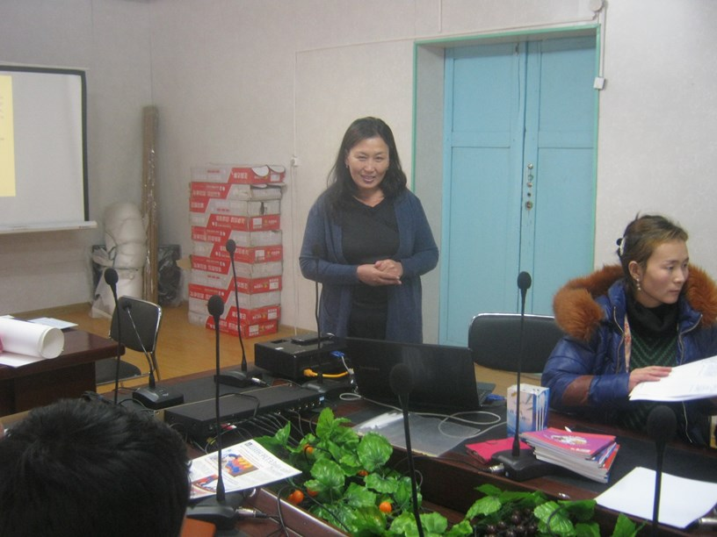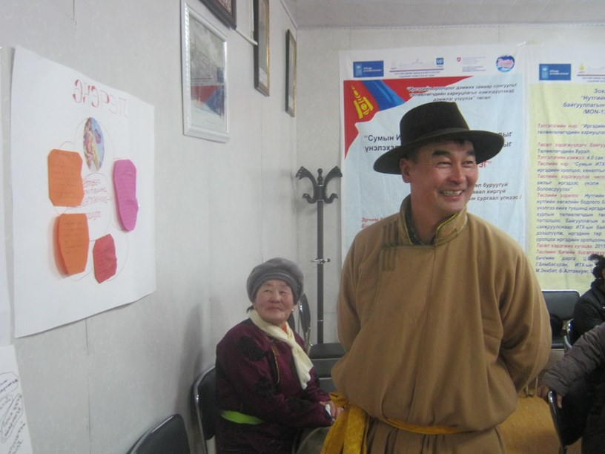
Багуудын Иргэний зөвлөлийн гишүүдийн дунд сертификатын сургалт явуулав.
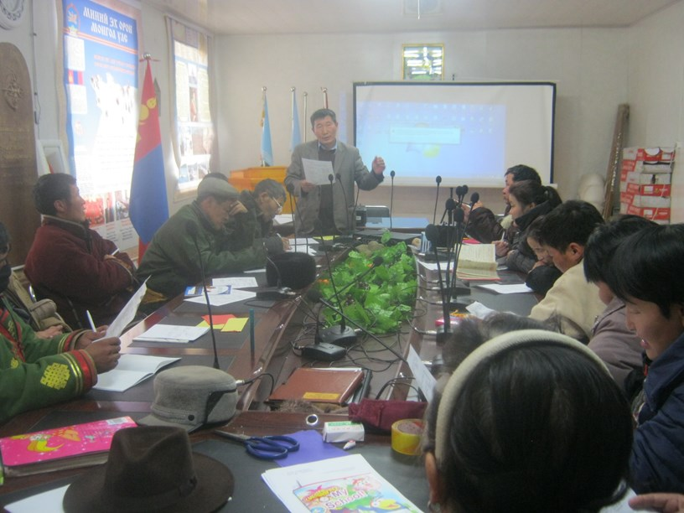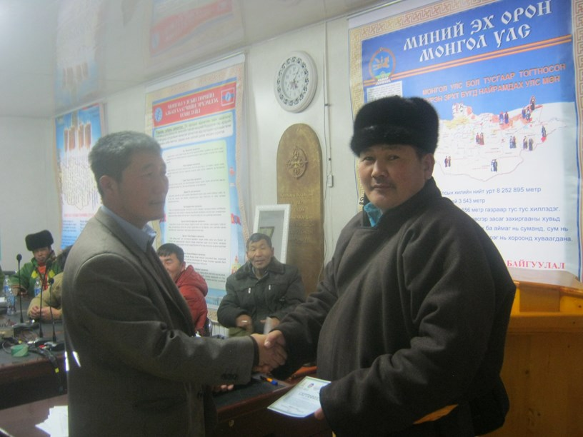

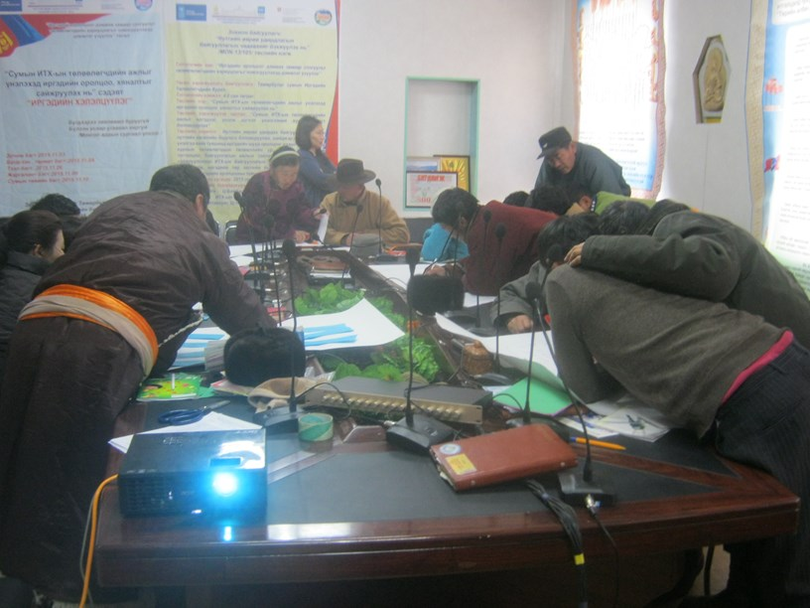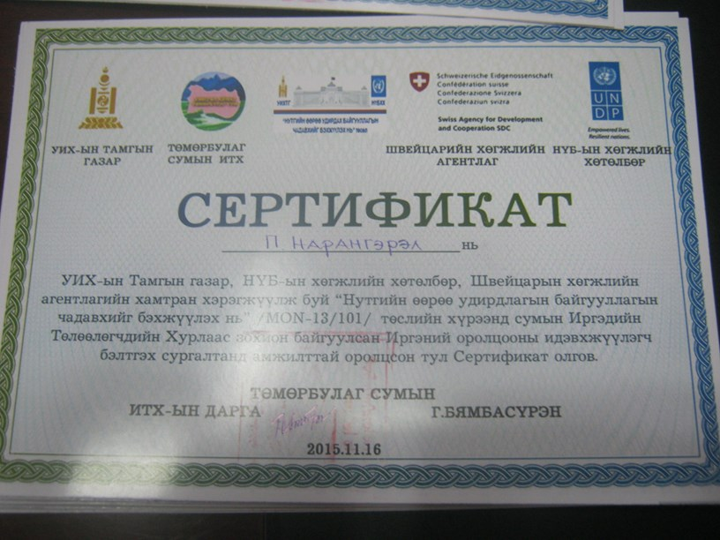
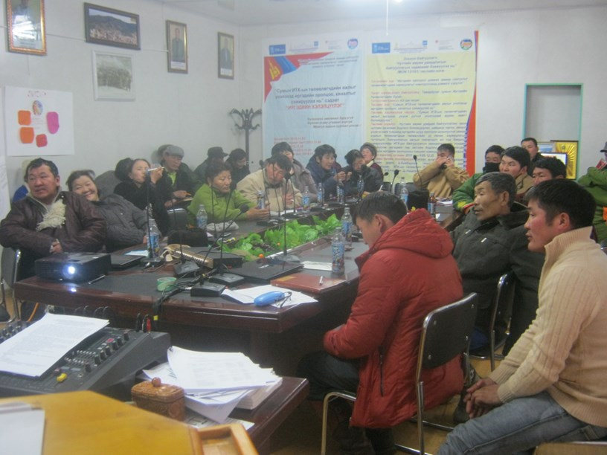
Багуудын Иргэний зөвлөлийн гишүүдийн дунд хэлэлцүүлэг явуулав. /сумын ИТХ-ын төлөөлөгчдийн ажлыг иргэдээс үнэлж дүгнэх журмын төслийг сайжруулах нь” сэдэвт хэлэлцүүлэг явуулав. /2015.11.16/

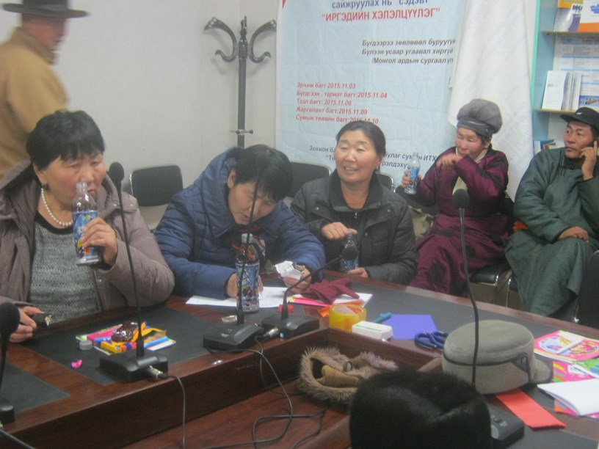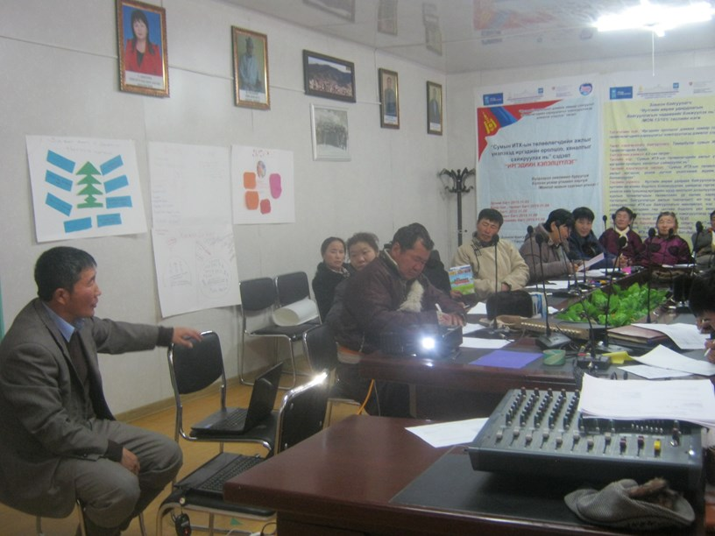
Хэлэлцүүлгийн үеэр /2015.11.16/

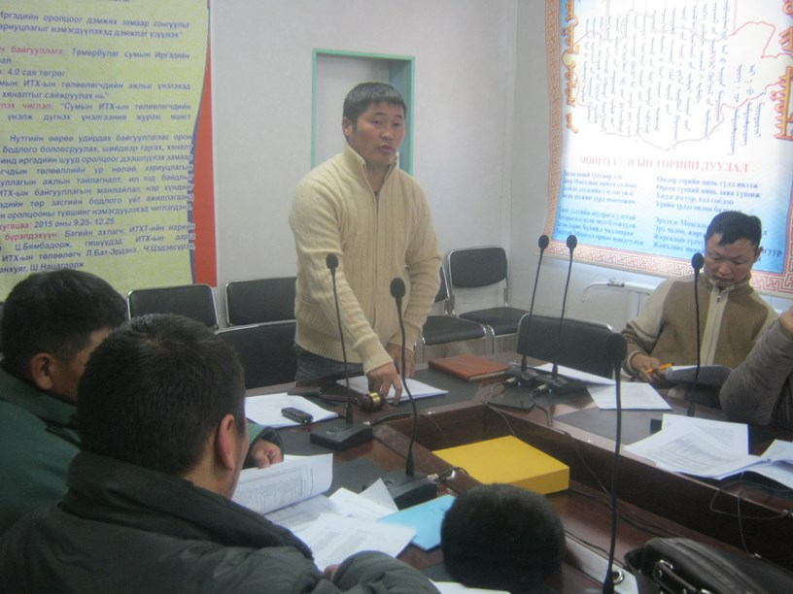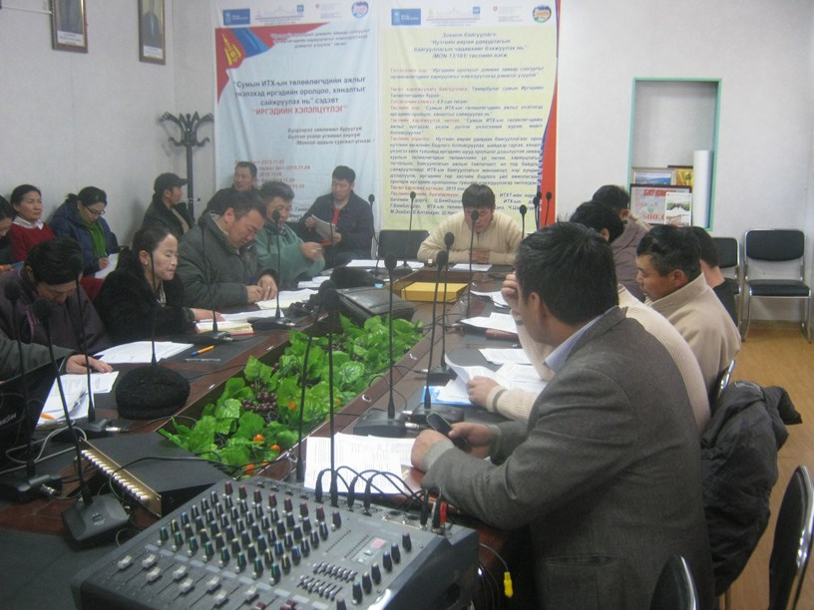
Сумын ИТХ-ын 11 дүгээр хуралдаанаар “Журам батлах тухай” тогтоолыг баталж, “Сумын ИТХ-ын төлөөлөгчдийн ажлыг иргэдээс үнэлж дүгнэх журам, маягтыг батлав. /2015.11.17/

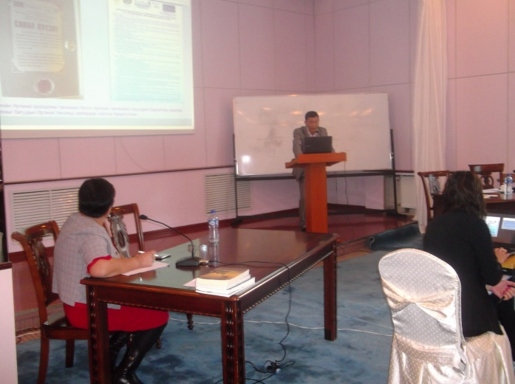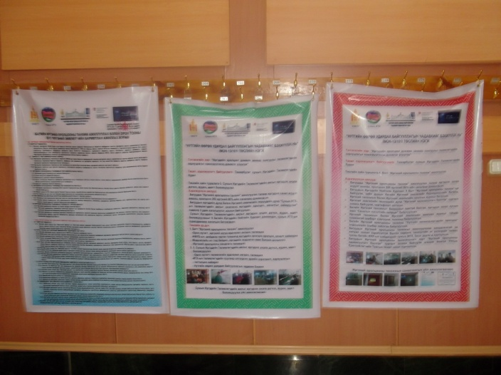
“Иргэний оролцоо” төслийн сайн туршлагаар Улаанбаатар хотод болсон семинарт
илтгэл тавьж, 35 ширхэг сайн туршлагын товхимолыг семинарт оролцсон
хүмүүст өгч үйл ажиллагаагаа сурталчилсан. /201511.26-27/
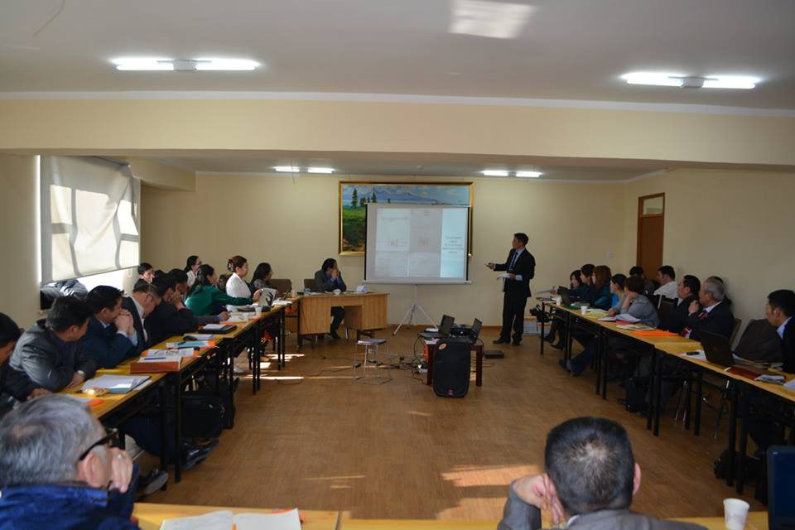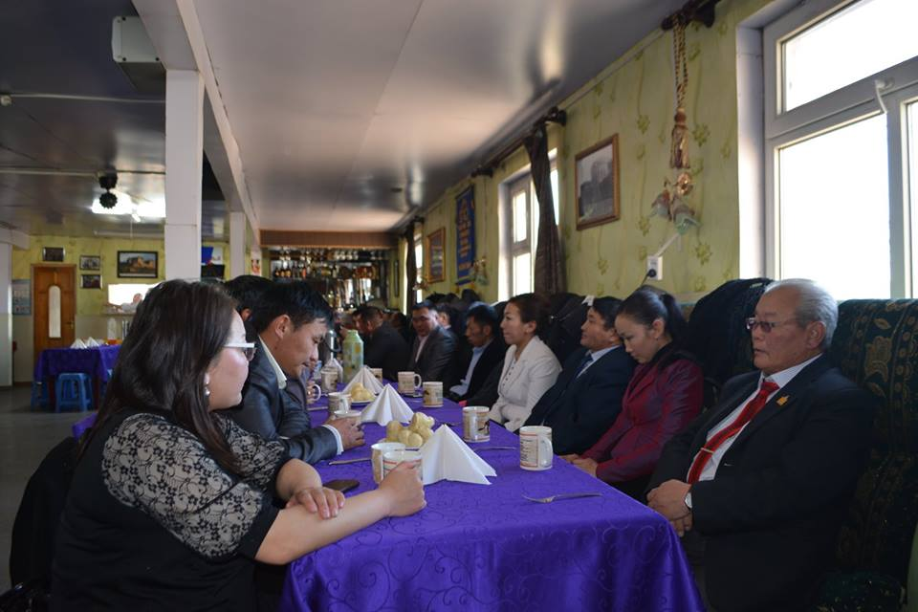
Аймгийн ИТХ-ын болон сумдын ИТХ-ын дарга, н/б-ийн дарга нарт “Иргэний оролцоо-“ төслийн сайн туршлагын талаар сургалт явуулав. /2015.12.03 Мөрөн/
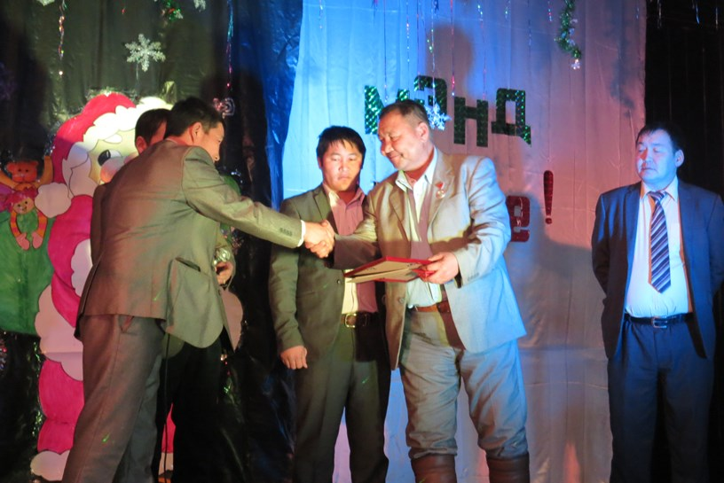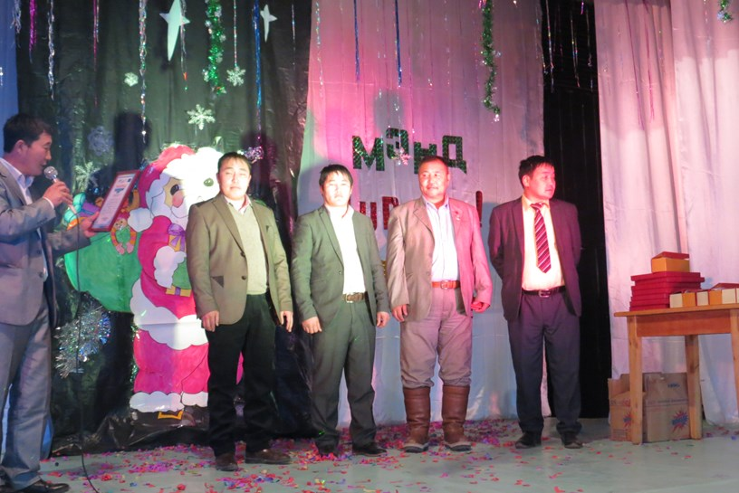
Иргэний оролцоо” төсөл зохион байгуулахад үр дүнтэй оролцсон хүмүүсийг урамшуулав.
2015.12.30

